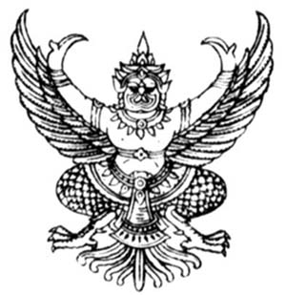
ประกาศสภาองค์การบริหารส่วนตำบลสะเอะ
เรื่อง เชิญชวนรับฟังการประชุมสภาสมัยสามัญที่ ๔ ครั้งที่ ๑ ประจำปี พ.ศ. ๒๕๖๑
....................................................

ด้วยพระราชบัญญัติข้อมูลข่าวสารของราชการ พ.ศ. ๒๕๔๐ กำหนดให้หน่วยงานของรัฐต้องจัดให้มีข้อมูลข่าวสารของราชการไว้ให้ประชาชนเข้าตรวจดู เพื่อให้เกิดความโปร่งใสในการบริหารราชการของหน่วยงานของรัฐ

ดังนั้น องค์การบริหารส่วนตำบลสะเอะ จึงขอเชิญชวนประชาชนผู้สนใจในพื้นที่รับฟังการประชุมสภาสมัยสามัญที่ ๔ ครั้งที่ ๑ ประจำปี พ.ศ. ๒๕๖๑ ในวัน พฤหัสบดี ที่ ๑๑ ตุลาคม ๒๕๖๑ ตั้งแต่เวลา ๐๙.๓๐ น. เป็นต้นไป ณ ห้องประชุมองค์การบริหารส่วนตำบลสะเอะ
จึงแจ้งให้ประชาชนในท้องถิ่นทราบโดยทั่วถึงกัน

ประกาศ ณ วันที่ ๒๗ เดือน กันยายน พ.ศ. ๒๕๖๑

(ลงชื่อ) มูซอ ดอมะ
( นายมูซอ ดอมะ)
ประธานสภาองค์การบริหารส่วนตำบลสะเอะ

